Sprawozdanie - laboratorium 5
Uczenie głębokie | PyTorch i dane tabelaryczne | tryb FULL + bonus | 14.10.2026
Cel: porównanie MLP z klasycznymi modelami ML, ocena generalizacji, niepewności, kalibracji i skutków wycieku danych. Badania wykonano lokalnie w PyTorch (CPU, seed 42).
1. Procedura eksperymentalna
Breast Cancer Wisconsin: 569 rekordów, 30 cech, podział train/val/test = 341/114/114 (klasa 1 = guz złośliwy). California Housing: 12 384/4 128/4 128 rekordów. Standaryzację dopasowano tylko na treningu. MLP trenowano z DataLoaderem i early stopping (najlepsza epoka 22). W walidacji krzyżowej skaler i selekcja cech były dopasowywane od nowa w każdym foldzie; test pozostawał poza doborem parametrów.
2. Porównanie modeli na zbiorach testowych
Breast Cancer - klasyfikacja | California Housing - regresja
  Model | ROC-AUC | PR-AUC | Brier
  LogReg | 0,9954 | 0,9936 | 0,0214
  RandomForest | 0,9967 | 0,9947 | 0,0308
  HistGB | 0,9897 | 0,9870 | 0,0268
  MLP (PyTorch) | 0,9974 | 0,9960 | 0,0176
  Model | MAE | RMSE | R²
  Dummy | 0,9053 | 1,1448 | ~0
  Ridge | 0,5333 | 0,7495 | 0,5713
  HistGB | 0,3126 | 0,4668 | 0,8337
  MLP (PyTorch) | 0,3412 | 0,5127 | 0,7994
MLP uzyskał najwyższe ROC-AUC (0,9974), ale przewaga nad LogReg jest minimalna. W regresji skuteczniejszy był HistGB (R² = 0,8337) niż MLP (0,7994) - sieć nie musi wygrywać na danych tabelarycznych.
3. Wyciek danych: niewłaściwa walidacja (zad. 5.1-5.2)
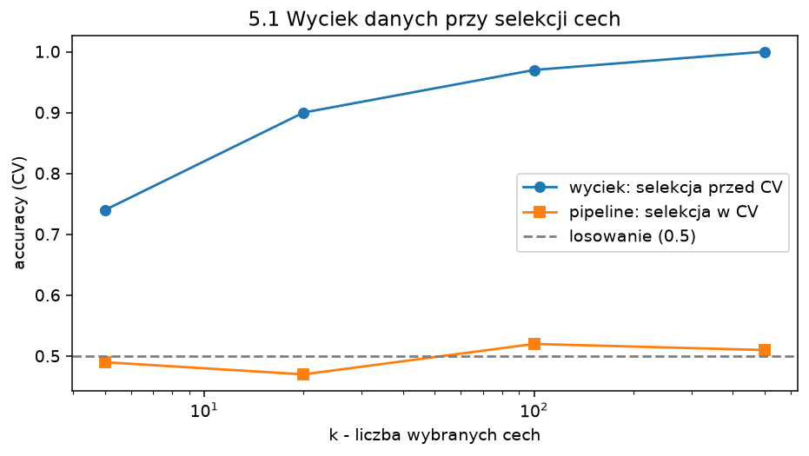  Rys. 1. Selekcja cech przed CV zawyża accuracy. | Czysty szum: selekcja przed CV = 0,90, poprawny Pipeline = 0,47 (blisko 0,50).  Zależne rekordy: RandomForest KFold 0,9625 vs GroupKFold 0,4900; kNN 1,0000 vs 0,4625.  Mechanizm: informacja z walidacji trafia do selekcji lub te same jednostki są obecne po obu stronach podziału. Poprawka: Pipeline + podział po pacjentach/grupach.
4. Niepewność oceny i test hipotezy (zad. 6.1)
MLP, 5-fold CV: średnie ROC-AUC = 0,99546; skorygowany 95% CI Nadeau-Bengio = [0,98621; 1,00000] (przycięto górny kraniec do 1). Różnica MLP - LogReg: Δ = -0,00031, 95% CI = [-0,00339; 0,00277]. Przedział obejmuje zero: brak dowodu, że MLP jest lepszy od regresji logistycznej.

5. Próg decyzji i kalibracja (zad. 3.1-3.2)
Próg dobrany na walidacji: 0,0453 zamiast 0,5. Na teście czułość wzrosła z 95,24% (40/42) do 100% (42/42), ale liczba fałszywych alarmów wzrosła z 1 do 7, a precision spadła z 97,56% do 85,71%.
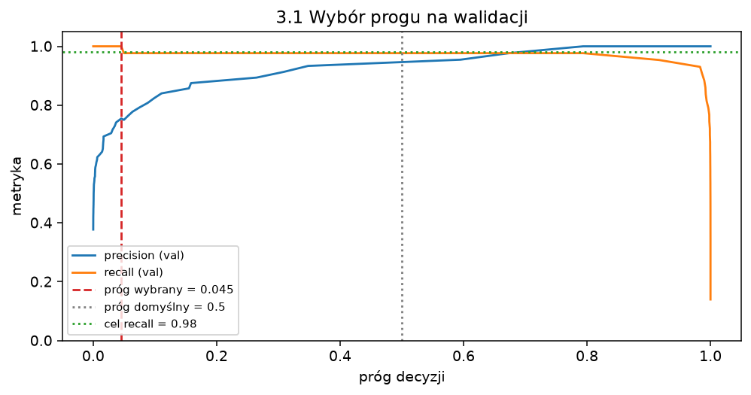  Rys. 2. Wybór progu wyłącznie na walidacji. | 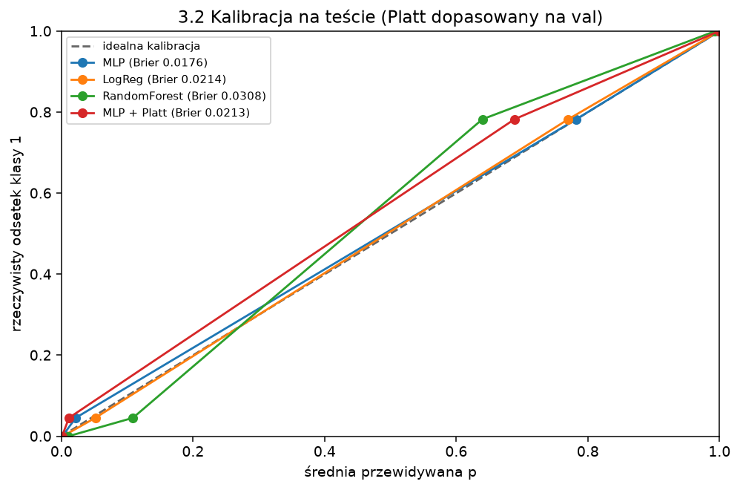  Rys. 3. Kalibracja: porównanie prawdopodobieństw.
Kalibracja Platta dopasowana na walidacji nie poprawiła Brier Score na teście (MLP 0,01757 → MLP+Platt 0,02127). ROC-AUC ocenia porządek rankingowy, a Brier - jakość prawdopodobieństw; kalibracja nie gwarantuje poprawy.
6. Regresja - analiza reszt (zad. 4.1)
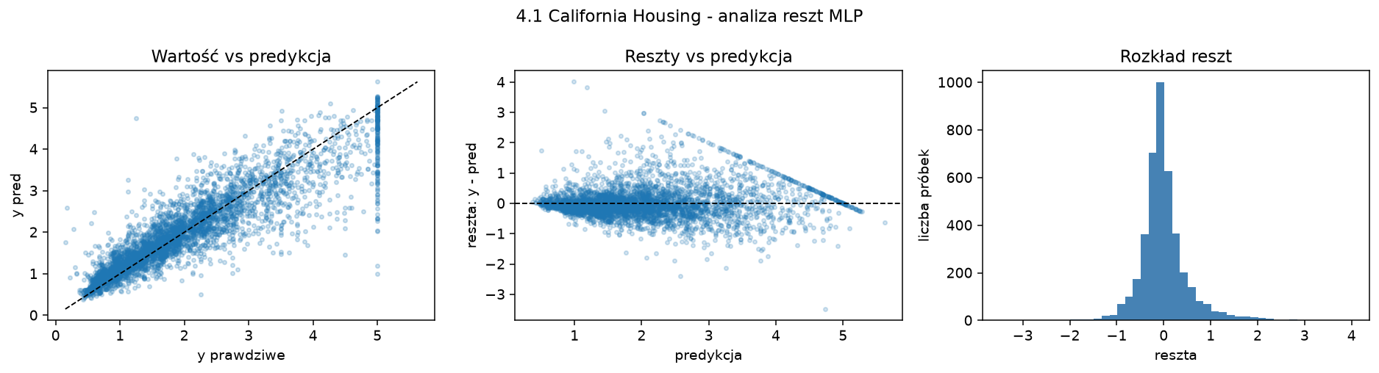
Rys. 4. Wartości i predykcje, reszty względem predykcji oraz rozkład reszt MLP.
Rozrzut reszt rośnie przy wyższych cenach; widać też charakterystyczne skupienie wartości docelowej przy 5,0 (ok. 500 tys. USD), wynikające z ograniczenia górnego celu w zbiorze. Nie jest to błąd rysowania, lecz ograniczenie danych, które utrudnia interpretację predykcji drogich nieruchomości.
7. Podsumowanie i propozycja usprawnienia
Najważniejsza jest wiarygodna procedura: rozdzielenie train/val/test, preprocessing wewnątrz każdego foldu, podział po rzeczywistych jednostkach i raportowanie niepewności. Na zbiorze Breast Cancer skuteczność MLP i LogReg jest porównywalna; dla California Housing lepiej sprawdził się HistGB. Usprawnienie: w zastosowaniu z kosztownymi przeoczeniami dobierać próg na walidacji do docelowego recall, ale przed wdrożeniem osobno ocenić koszt fałszywych alarmów oraz kalibrację.
Bonus (czysty szum): najlepsze zwykłe CV = 0,55, nested CV = 0,50, czyli poziom losowy. Pokazuje to optymizm selekcji najlepszego wariantu nawet bez jawnego wycieku w pipeline. Random search na rzeczywistych danych: ROC-AUC test = 0,9980, bootstrap 95% CI [0,9923; 1,0000].

